**PROJEK UTS**

**MATA KULIAH WEB PROGRAMMING 2**

**SISTEM INFORMASI PENDAFTARAN SISWA BARU SMK NEGERI 1 PEMALANG BERBASIS WEB**



**OLEH :**

**RIZQI PUTPITASARI (17090075)**

**JONATAN KEFIN MANTIRI (17090026)**

**FATHUL HARIS STALAS (17090111)**

**KELAS : 5C**

**PROGRAM STUDI SARJANA SAINS TERAPAN**

**TEKNIK INFORMATIKA**

**POLITEKNIK HARAPAN BERSAMA TEGAL**

**2019/2020**

1. Deskripsi Sistem

Pendaftaran siswa baru merupakan suatu proses administrasi yang terjadi setiap tahun untuk seleksi calon siswa berdasarkan nilai akademik agar dapat melanjutkan pendidikan pada jenjang yang lebih lanjut. Aplikasi pendaftaran siswa baru online dapat memudahkan para calon siswa yang ingin memasuki Sekolah Menengah Kejuruan di Kabupaten Pemalang.

Sistem informasi pendaftaran siswa baru berbasis web merupakan suatu aplikasi komputer untuk memudahkan siswa untuk melakukan pendaftaran sekolah secara online. Dimana siswa dapat mendaftarkan diri tanpa mendatangi langsung ke sekolah, setelah melakukan proses pendaaftaran dan siswa dinyatakan terdaftar, maka siswa akan mengikuti tes akademik dan kesehatan sesuai dengan jadwal yang di tentukan oleh pihak sekolah. Didalam website tersebut terdapat syarat dan ketentuan untuk melakukan proses pendaaftaran.

1. Kebutuhan Modul Sistem
2. Beranda

Menampilkan informasi beranda di web SMK Negeri 1 Pemalang.

1. Tentang Kami

Menampilkan informasi profil singkat dari SM Negeri 1 Pemalang.

1. Fasilitas

Menampilkan layanan apa saja yang di sediakan atau yang sudah ada di SMK Negeri 1 Pemalang.

1. Berita

Menampilkan informasi terbaru dan kegiatan yang dilakukan SMK Negeri 1 Pemalang.

1. Kontak

Untuk menghubungi SMK Negeri 1 Pemalang.

1. Pendaftaran

Untuk mendaftarkan siswa didikbaru di SMK Negeri 1 Pemalang.

1. DesainMockupSistem
   1. Landing Page

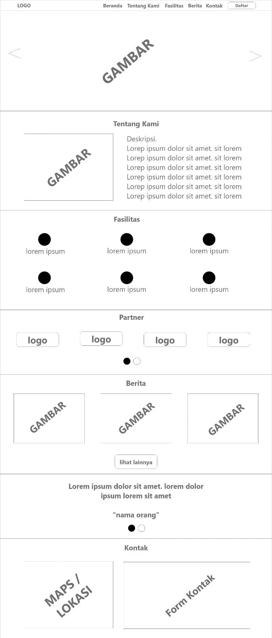

* 1. Form Pendaftaran

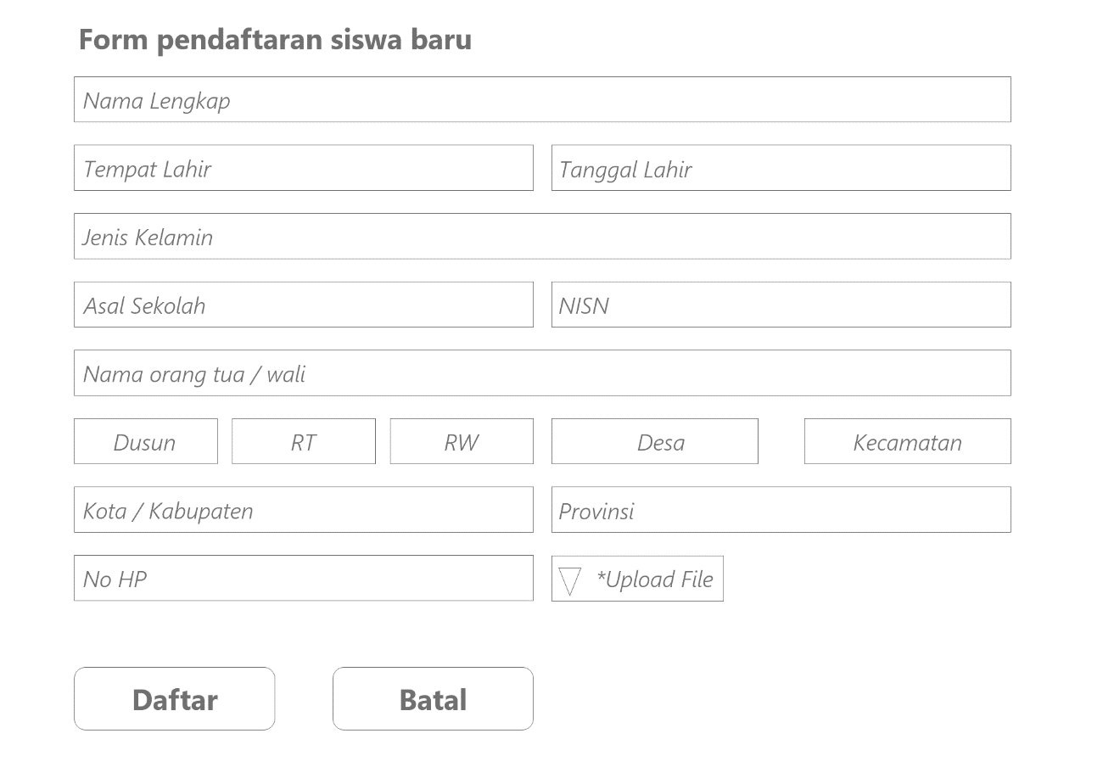

1. Desain (Skema) Database

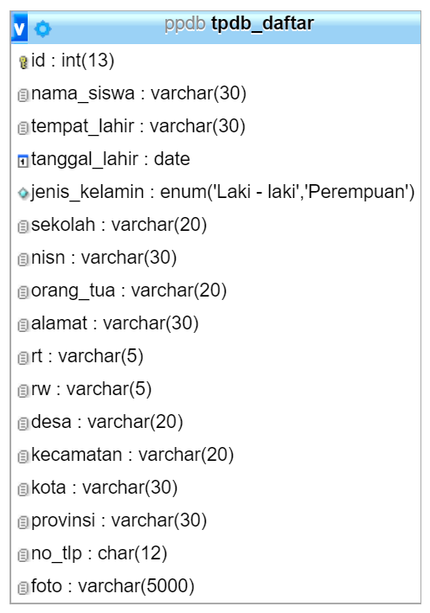

1. Screenshoothasil
   1. Header, Navbar, Slider

Header berisi Beranda, Tentang Kami, Fasilitas, Berita, dan Kontak. Pada bagian Navbar berisi tentang fitur daftar peserta didik baru. Slider disini untuk berpindah dari satu halaman ke halaman lain.

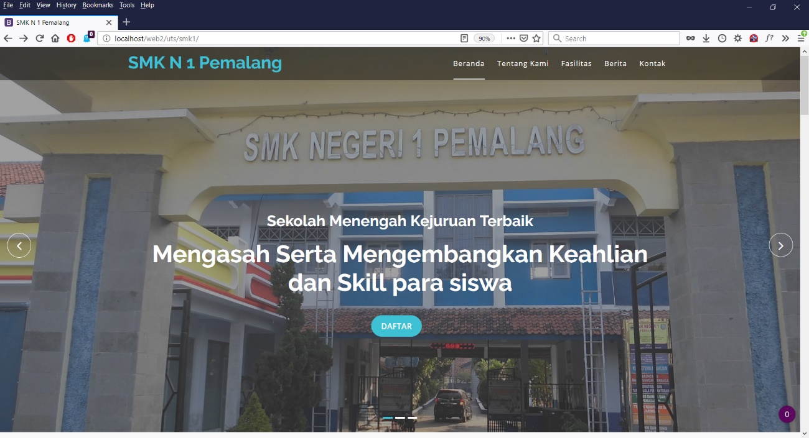

* 1. Tentang Kami

Menampilkan tentang sejarah berdirinya SMK Negeri 1 Pemalang, dan informasi mengenai program studi apa saja yang tersedia.

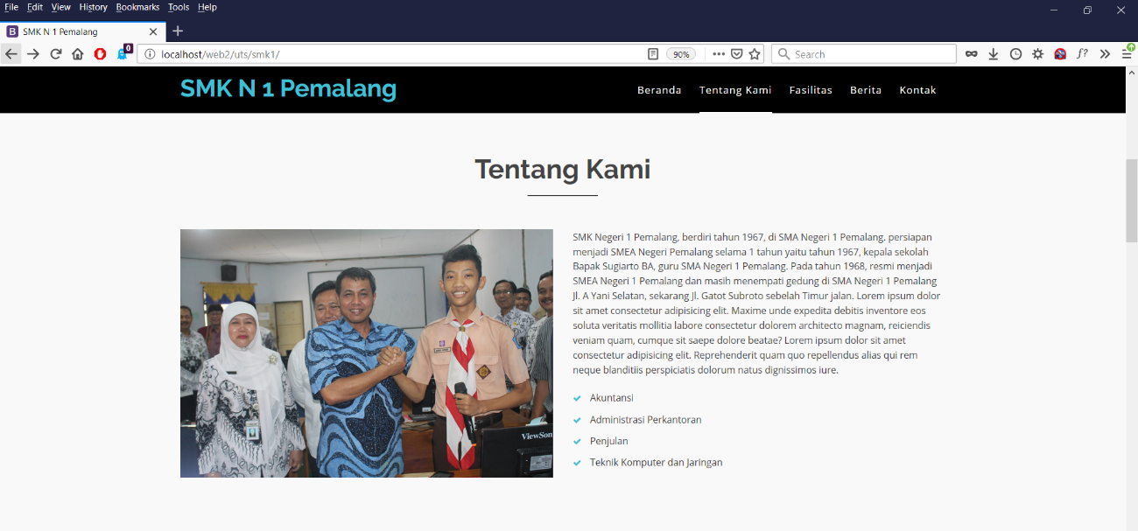

* 1. Fasilitas

Menampilkan berupa deskripsi fasilitas yang tersedia di SMK Negeri 1 Pemalang.

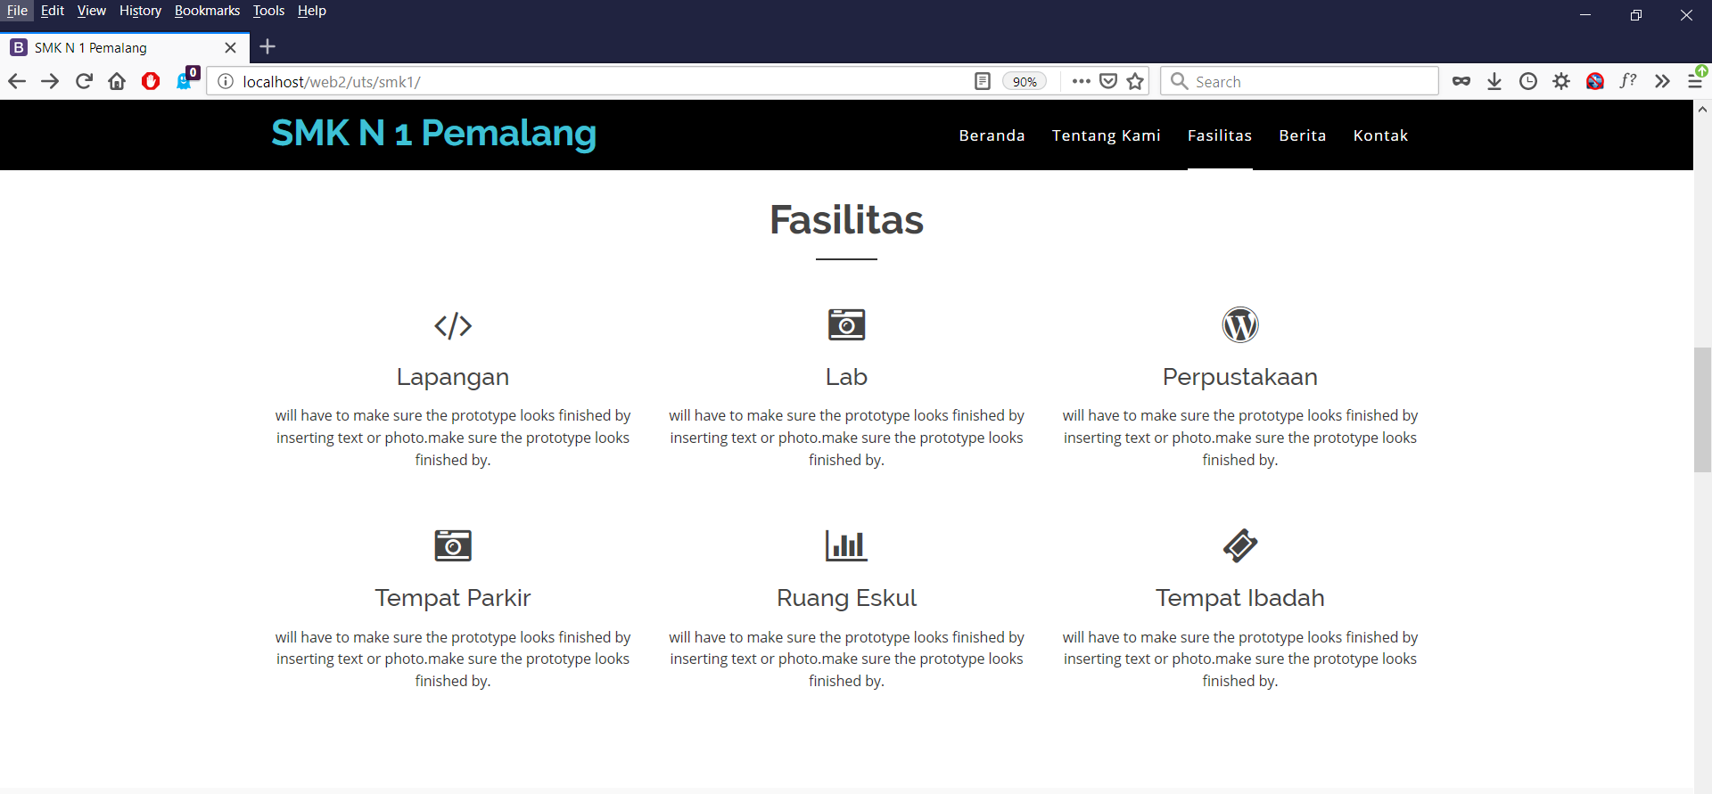

* 1. Partner

Berisi tentang informasi partner.

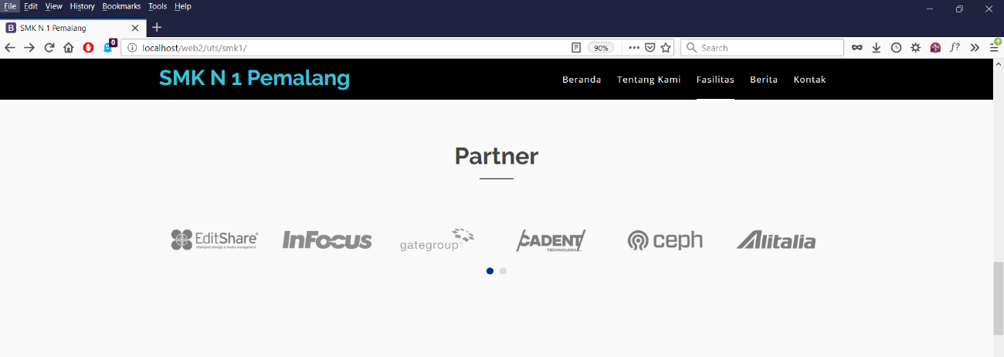

* 1. Berita

Menampilkan informasi terbaru dan kegiatan yang dilakukan SMK Negeri 1 Pemalang.

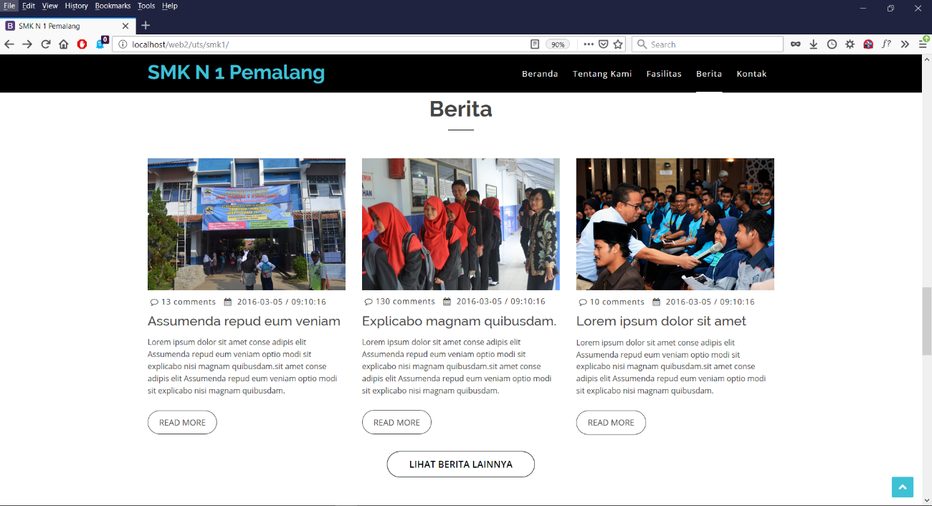

* 1. Testimonial

Testimonial berisi tentang pendapat seseorang baik siswa atau alumni yang merekomendasikan bahwa SMK Negeri 1 Pemalang layak untuk sebagai Sekolah Menengah Kejuruan.

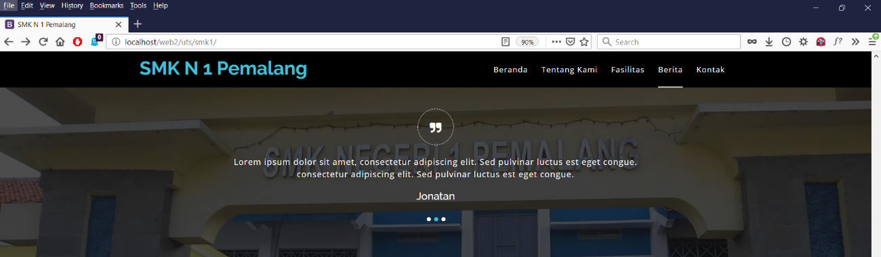

* 1. Kontak

Berisikan tentang informasi lokasi dan kontak dari SMK Negeri 1 Pemalang.

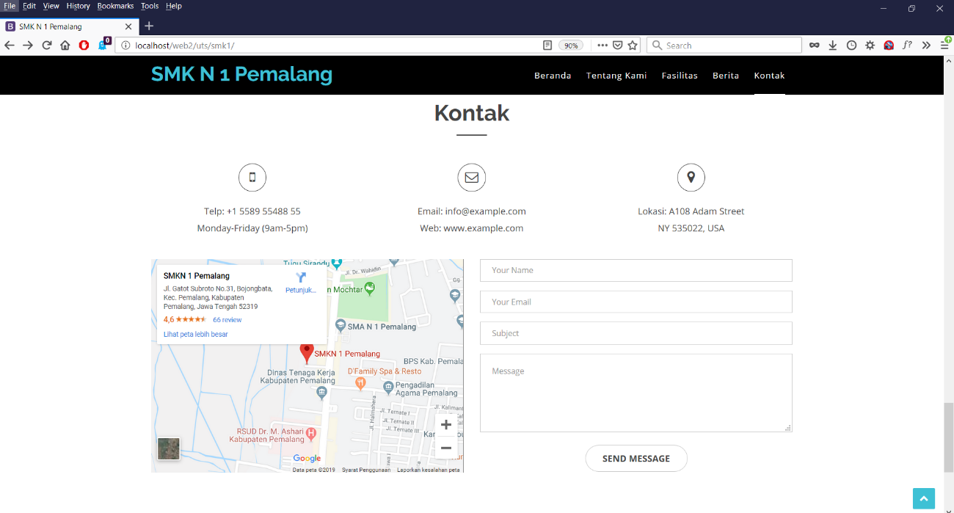

* 1. Footer

Berisikan tentang informasi dan sosial media dari SMK Negeri 1 Pemalang

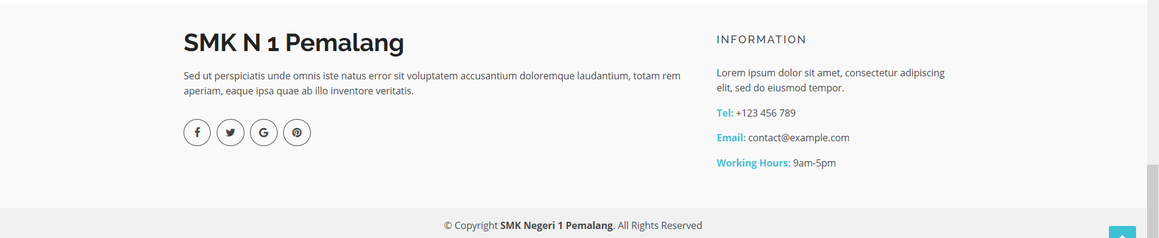

* 1. Form Pendaftaran

Berisi tentang form pengisian data yang digunakan peserta didik baru untuk melakukan proses pedaftaran.

